Semaine 24/04/2023 3A 3B

0. Fin du TP sur les ions
Trouver les ions présents dans la solution et donner le nom de cette solution
Ceux qui ne font pas le TP font les activité p 33 et p 35

1. Correction des exercices
Exercice 9 p 41
a. On rajoute de la soude dans les 3 tubes à essai.
b. On obtient un précipité vert après ajout de soude, cela signifie que l'ion fer II (formule Fe2+ ) est présent.
On obtient un précipité bleu après ajout de soude, cela signifie que l'ion cuivre II (formule Cu2+ ) est présent.
On obtient un précipité rouille après ajout de soude, cela signifie que l'ion fer III (formule Fe3+ ) est présent.
Exercice 12 p 41
a. On observe un précipité blanc
b. On ne peut donc pas utiliser ce test pour identifier l'ion aluminium puisqu'on obtient un précipité blanc dans les 2 cas.
Exercice 13 p 42
Dans le premier tube, on obtient un précipité blanc en présence de nitrate d'argent. L'ion chlorure est donc présent.
Dans le 2ème tube, on n'obtient pas de précipité en présence de soude. On peut conclure :
- qu'il n'y a pas d'ion cuivre II sinon on aurait eu un précipité bleu.
- qu'il n'y a pas d'ion fer II sinon on aurait eu un précipité vert.
- qu'il n'y a pas d'ion fer III sinon on aurait eu un précipité rouille.

2. Leçon

2. Test de l'ion fer II
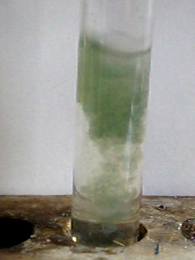
On identifie l'ion fer II par l'apparition d'un précipité vert en présence de soude (hydroxyde de sodium).

3. Test de l'ion fer III
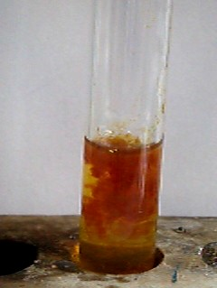
On identifie l'ion fer III par l'apparition d'un précipité rouille en présence de soude (hydroxyde de sodium).

4. Test de l'ion chlorure
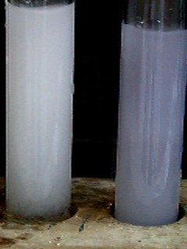
On identifie l'ion chlorure par l'apparition d'un précipité blanc en présence de nitrate d'argent (ce précipité noircit à la lumière).
Il reste 2 autres ions à savoir identifier mais nous les verrons au prochain chapitre…
Récapitulatif :

3. A faire pour la prochaine fois
DNB blanc p 43 Correction
DS sur les chapitres I et II

